附件

2022年全省产前筛查诊断人员资质考试

报名系统使用指南

1.通过访问地址登录（http://220.160.52.169:9413/nme/ext/sp/login.html）
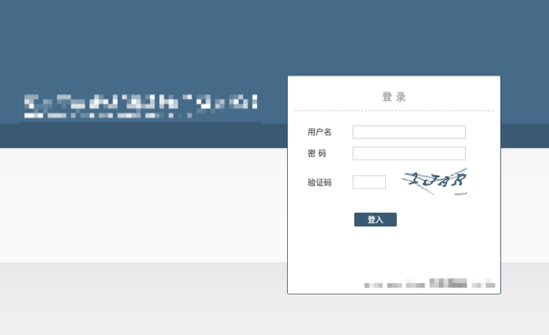
2.登录成功，选择菜单栏“考试信息”，可以看到相关的考试内容
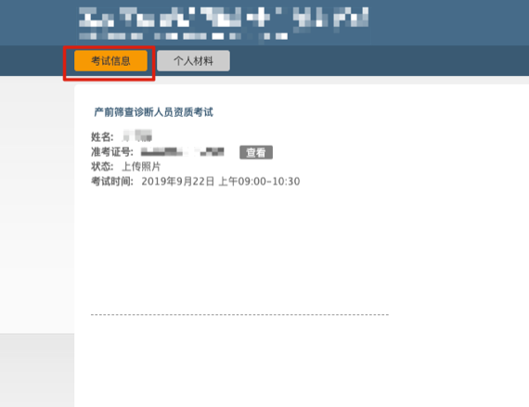
- 初次登录系统时，考试信息上的考试状态为 “上传照片”，以及有“查看”按钮
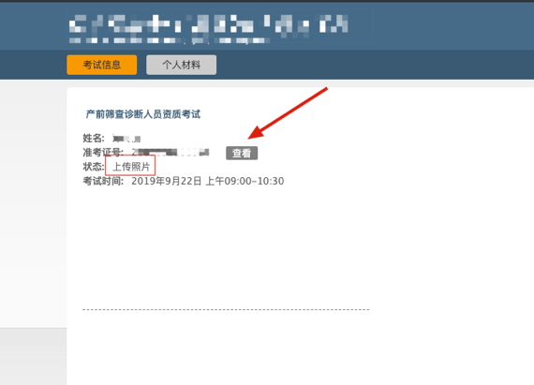
- 点击“查看按钮”，可以看到准考证相关信息，此时可以点击准考证照片的右上角箭头按钮进行照片上传。
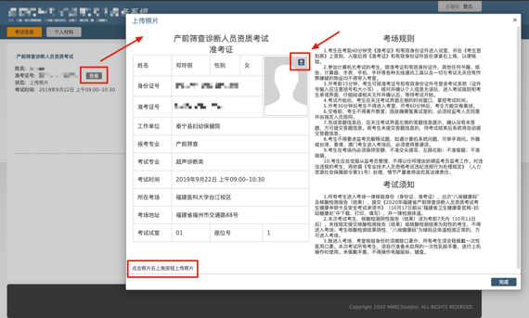
- 上传照片应按照提示上传对应要求、格式、大小进行照片上传。
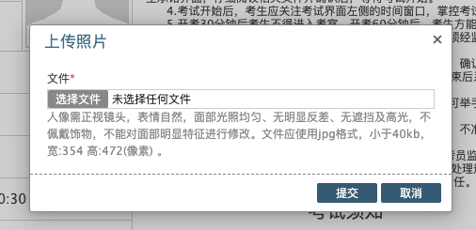
- 照片上传成功后，照片会显示在准考证上。
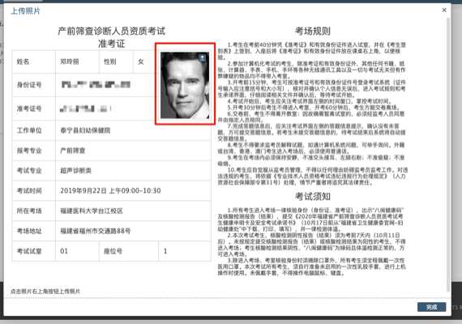
- 在上传过照片之后，考试信息的状态会变更为“修改照片”，这说明已经上传过照片了，可以再点击查看准考证信息进行修改。
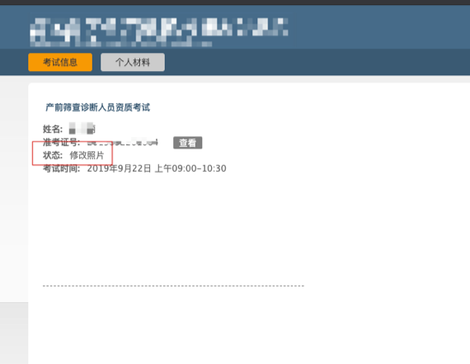
- 当上传照片时间结束后，工作人员会对照片进行审核，通过审核之后，考生将不能再修改照片，且考试信息的状态变为“预览准考证”。

- 准考证发布时间待定，请考生留意相关短信通知。

